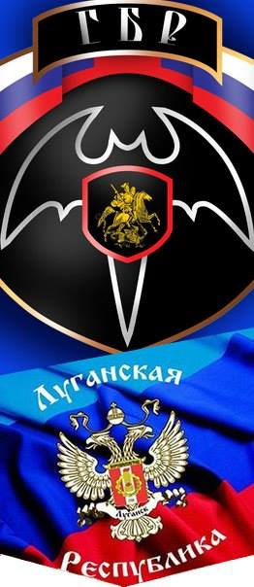  Боевой листок № 6  4-ого батальона Министерства обороны ЛНР  Группа Быстрого Реагирования «Бэтмен» |  | 07 сентября 2014
ЗА НОВОРОССИЮ!

Бой у Цветных Песков
Утром 5 сентября сводная боевая группа отправилась в тыл противника с целью перерезать ему путь к отступлению из района поселка Металлист в направлении города Счастье. Соединение общей численностью до взвода включало в себя две группы батальона ГБР «Бэтмен»: ДШРГ «Патриот» и ДШРГ «Русич» под командованием «Кабана» и «Серба», а также пехота и два приданных танка из других батальонов армии ЛНР.
Группа заняла выгодную позицию на перекрестке дорог и приготовилась к бою. Первой в засаду угодила колонна противника, состоящая из «ЗИЛ-131» с пехотой и двух легковых автомобилей. Оккупанты никак не рассчитывали встретить в своем тылу наши войска, поэтому обозначили свою принадлежность криками: «Мы «Айдар!»
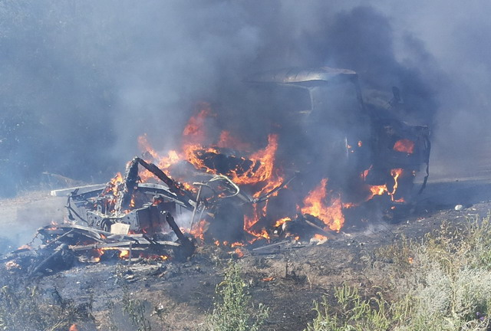
На фото: догорающий грузовик
Ответом им был выстрел из реактивного огнемета «Оса». Лишь несколько горящих вражеских солдат смогли выскочить из пораженного взрывом кузова грузовика, они нашли свою смерть рядом. Один легковой автомобиль был поражен выстрелом из подствольного гранатомета и огнем стрелкового оружия. Второй настиг выстрел танкового орудия.
Через некоторое время со стороны Счастья показался другой грузовик с пехотой украинской армии. Возможно, он хотел прийти на помощь только что уничтоженной колонне. Этот грузовик был обстрелян, но сумел развернуться и уйти назад из-под нашего автоматного и пулеметного огня. Число убитых и раненых в его кузове осталось неизвестным.
Следующей была колонна из одного танка и двух БТР. Эта группа, имея сопоставимые силы, вступить в бой не рискнула и предпочла просто прорываться на большой скорости. К сожалению, у нас не сработала установка ПТУР (противотанковая управляемая ракета), поэтому вражеская бронетехника сумела уйти без потерь. Однако, потери ранеными или убитыми противник мог понести, БТР-ы все же попали под наш огонь.
Наконец, на прорыв пошла группа из двух украинских БТР. Один из них был поражен метким выстрелом из ПТР (противотанковое ружье – оружие времен Отечественной войны). Этим выстрелом, видимо, был убит механик-водитель, так как БТР съехал в кювет и застрял в посадке. Добивали его из пулемета бронебойно-зажигательными пулями и гранатой, заброшенной прямо в десантный люк. Ни один вражеский солдат не ушел, а в машине еще час горел и детонировал боекомплект.
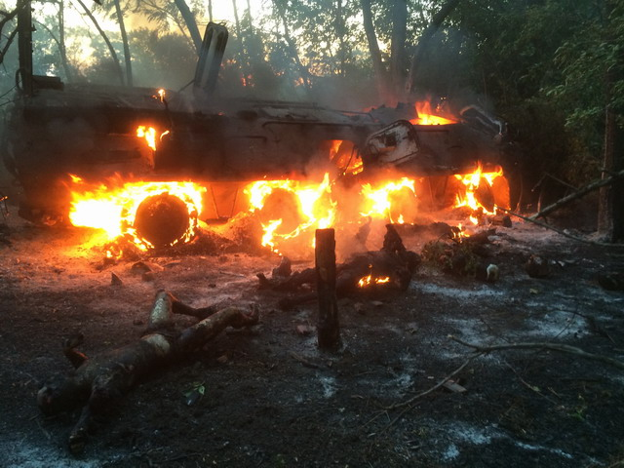
На фото: догорающий БТР
Второму БТР-у удалось уйти. Наш выстрел из РПГ был точен, но случайность помешала уничтожению этой единицы техники. Реактивная граната попала в сидящего на броне солдата, тело которого сработало как противокумулятивный экран. К ногам нашего гранатометчика прилетела только оторванная голова.
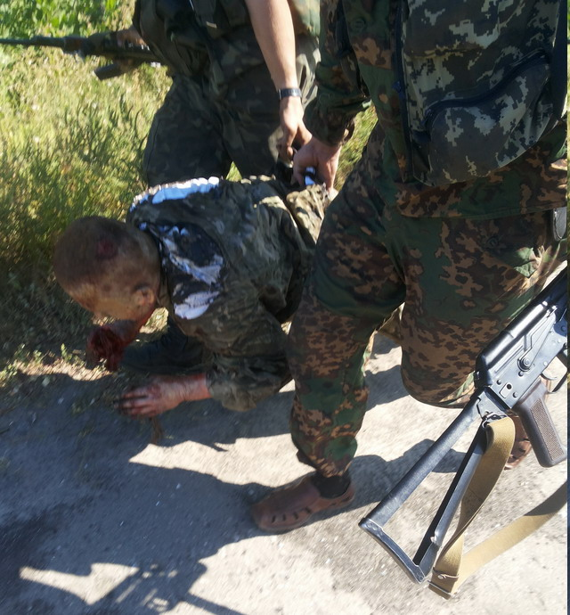
На фото: пленный каратель
По окончанию боя на поле остались трупы 35 захватчиков из карательного батальона «Айдар» и других подразделений украинской армии. Еще трое ранеными были взяты в плен. Какие-то потери противник понес и в той технике, которой удалось уйти.
Эта победа омрачена потерей трех наших боевых товарищей. Еще более обидно то, что их гибель стала результатом ошибки – БТР был поражен выстрелом своего же танка. Батальон ГБР потерь не имел.
О перемирии
Представителями ЛНР, ДНР и украинских властей было подписано перемирие с 05 августа 2014 г. Основной причиной, по которой киевская хунта пошла на этот шаг, являются, конечно, поражения украинской армии и карательных батальонов. Они вновь попытаются использовать временное прекращение огня для перегруппировки сил и укрепления на новых линиях обороны. Но существуют определенные поводы во внутренней украинской политике и в области международных отношений.
Президент Российской Федерации Путин является главным инициатором прекращения огня. Он последовательно проводит миротворческую миссию России в этом конфликте. Прекращение гибели людей, остановка гуманитарной катастрофы, возможность проведения работ по восстановление инфраструктуры – цели этого перемирия. Также в РФ подготовлена очередная колонна с гуманитарной помощью жителям Донбасса. Вскоре она должна прибыть в ЛНР и ДНР.
На фоне этих мирных усилий России американский президент Обама на саммите НАТО произнес речь, в которой заявил, что «об окончании войны на Востоке Украины говорить пока рано». И это не простая констатация факта, какой она может показаться, а прямое указание своим прислужникам в Киеве и в Евросоюзе продолжать кровопролитие и террор.
Однако, в этот раз Порошенко был вынужден пойти наперекор своему хозяину и предстать в роли «миротворца» перед своими избирателями, которые устали получать похоронки с фронтов. И этим он усугубил свой внутриполитический конфликт с «партией войны»: Тимошенко, Коломойским и другими.
В Европе для Соединенных Штатов тоже не все так радужно. Канцлер Германии Меркель в бундестаге выступила против введения очередного пакета санкций против России.
В итоге политика США по дальнейшему разжиганию войны и давлению на Россию столкнулась с противодействием даже со стороны их верных союзников и послушных рабов. И это успех для Российской Федерации и государств Новороссии.
Перспективы дальнейшего развития событий для Украины и для Новороссии даже без учета изменений военной ситуации совершенно различны. Правительства ЛНР и ДНР уже заключили с РФ договоры о поставке газа, об экономической помощи. Россия не оставит своих братьев в трудном положении.
Поставки газа на Украину могут возобновиться лишь после оплаты долга в 6 млрд долларов. Об этом твердо заявил премьер Медведев. У киевского правительства таких денег нет и не будет. Падение производства на Украине достигло уже 30% с начала года. Лишь одна отрасль выросла в два раза – это грузооборот Одесского торгового порта. И причина тому только одна: вывозится зерно. Вкупе с проваленными посевной и уборочной это означает, что Украину ждет еще и настоящий голод. И тогда многие регионы станут решать, с кем они хотят быть: с фашистской проамериканской киевской хунтой или с Новороссией и с Россией.
А армия ЛНР полностью готова ответить на любое малейшее нарушение перемирия со стороны противника огнем из всех имеющихся средств.
Издатель: батальон ГБР «Бэтмен». Редактор: «Луиш». Тираж 250 экз. Копирование и распространение приветствуется.

